**Лабораторная работа №1**

***Изучение среды написания программ для микроконтроллеров. Создание программы Blink.***

**Цель работы:** знакомство с принципом работы отладочного модуля, средой разработки Keil Vision, основами языка С. Разработка управляющей программы индикации светодиодов.

**Ход работы.**

Запустим среду разработки Keil. Создадим новый проект:

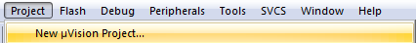

Назовем его Lab1.Сохраняем. Выбираем тип микроконтроллера.

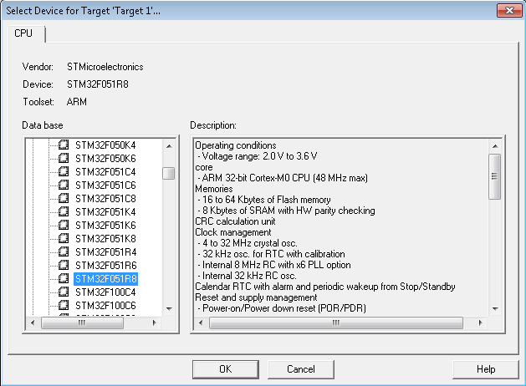

Жмем Ок.

Переименуем проект в Lab1, папку с исходником программы в Source.

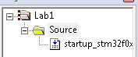

Подключим библиотеки для работы с периферией. Для этого создадим новую группу:

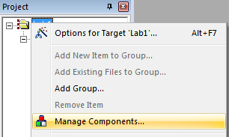

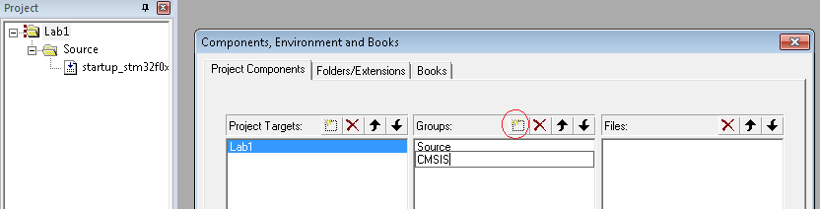

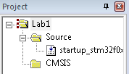

Создадим каталог CMSIS в корне проекта, и скопируем в него библиотеку.

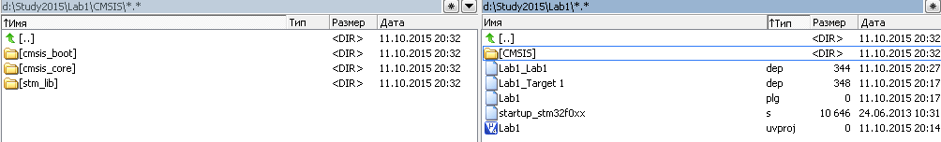

Добавим файлы библиотеки к группе:

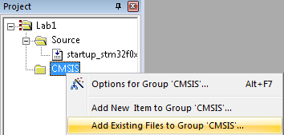

Добавляем все С файлы из каталогов библиотеки:

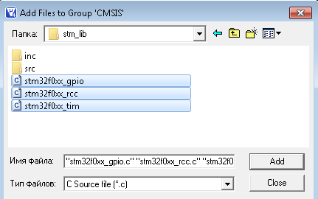

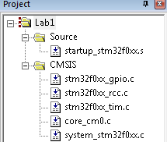

Прописываем пути к заголовочным файлам библиотеки:

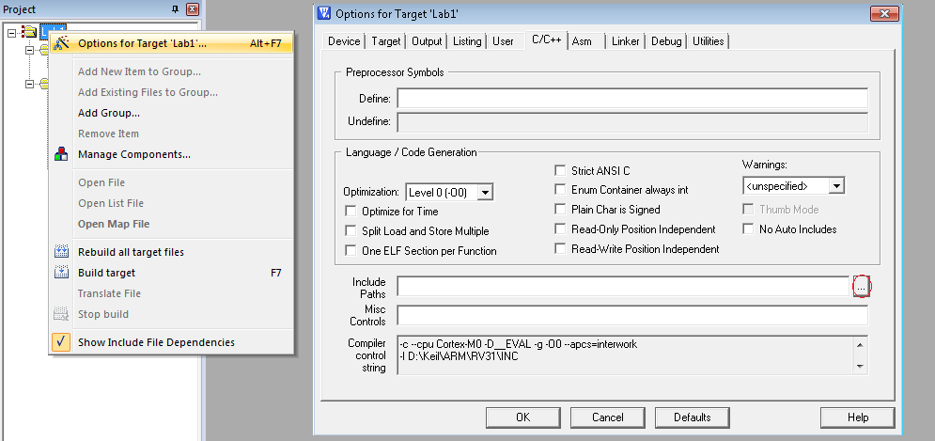

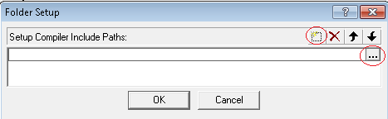

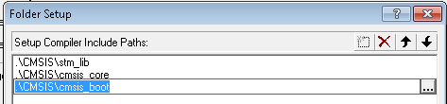

Прописываем директиву **USE_STDPERIPH_DRIVER**  для компилятора:

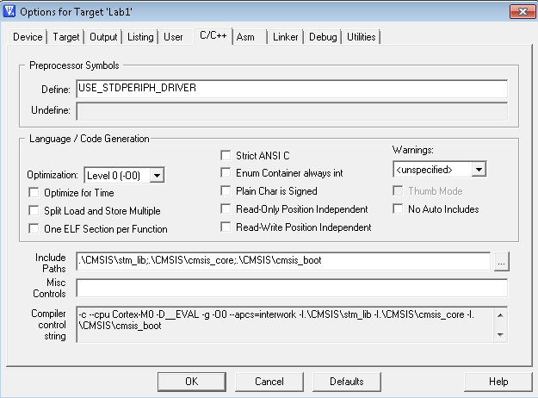

Создаем файл программы:

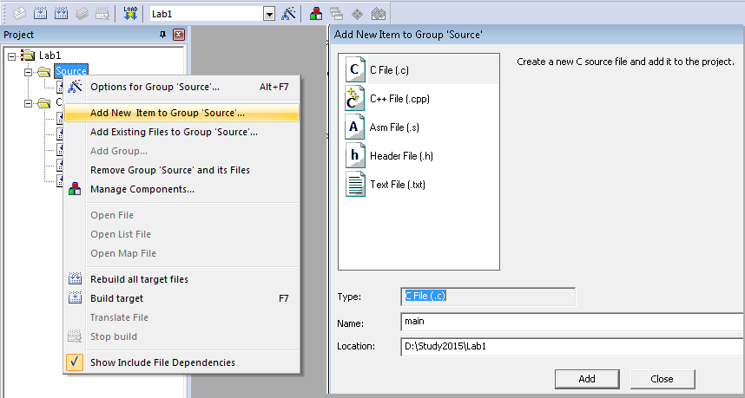

Файл main.c содержит следующий код:

#include "stm32f0xx.h"

//функция задержки

//предположительно должна быть около 1сек

void delay ()

{

unsigned long Cl=4800000;

while(Cl>0) Cl--;

}

int main(void)

{

//подаем тактовую частоту на GPIOC

RCC->AHBENR |= RCC_AHBENR_GPIOCEN;

//Делаем выходами нужные выводы порта С

GPIOC->MODER|=(GPIO_MODER_MODER8_0|GPIO_MODER_MODER9_0);

while(1)

{

delay();

GPIOC->ODR |= GPIO_ODR_8; //устанавливаем выводы в 1

GPIOC->ODR |= GPIO_ODR_9;

delay();

GPIOC->ODR &= ~GPIO_ODR_8; //устанавливаем выводы в 0

GPIOC->ODR &= ~GPIO_ODR_9;

}

}

В начале основной программы происходит установка бит в модуле тактирования микроконтроллера, устанавливается бит подающий тактовую частоту на порт C. Далее идет вечный цикл, внутри которого стоит функция задержки, устанавливаются 8й и 9й бит регистра ODR порта GPIOC в 1, задержка, и установка выводов в 0. Таким образом на выводах PC8,PC9 формируюется меандр. К этим вывода подключены индикаторные светодиоды зеленого и синего цвета.

Для сборки файла прошивки в проекте, нужно указать опцию сборки hex файла:

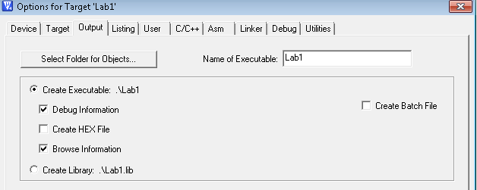

Нажимаем F7,в корневой папке получаем файл прошивки.

Для загрузки во Flash память микроконтроллера воспользуемся программатором ST-LINK и утилитой STM32 ST-LINK Utility.

Запускаем утилиту, выбираем файл с прошивкой:

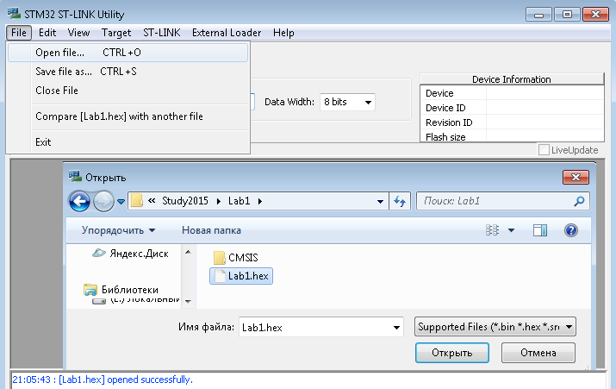

Проверяем связь с микроконтроллером:

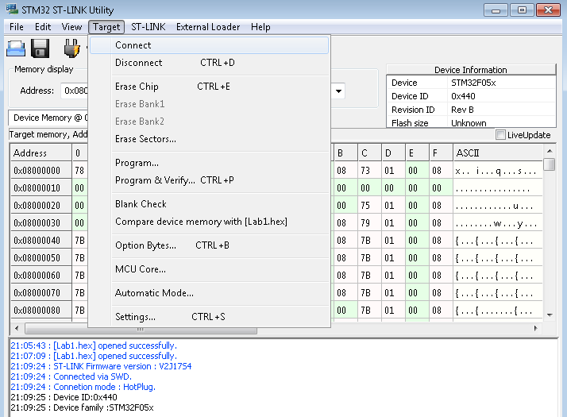

Загружаем файл прошивки в память микроконтроллера:

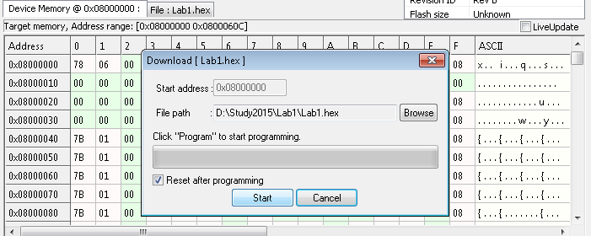

Жмем кнопку RESET на отладочной плате.

Наблюдаем мигание светодиодов.

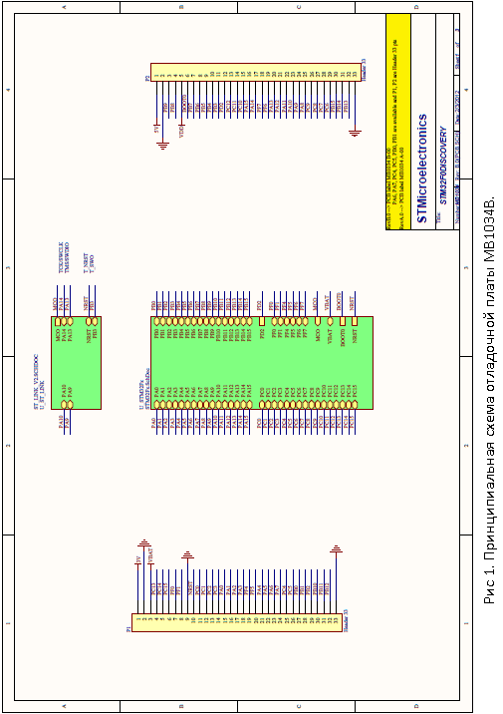

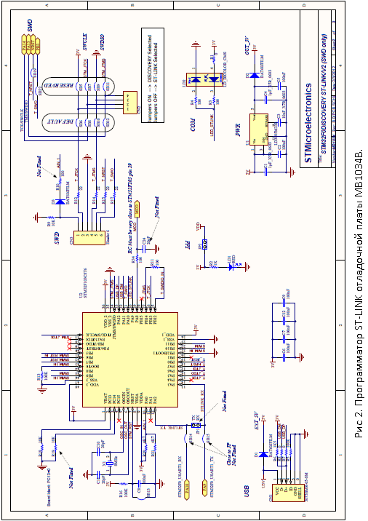

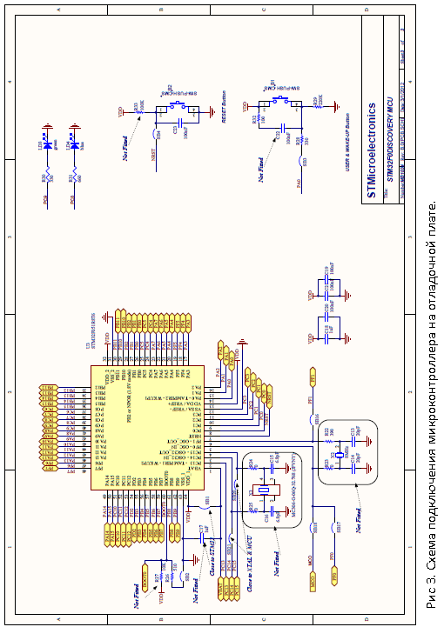

**Лабораторная работа. №2**

***Графические ЖКИ дисплеи.***

**Цель**: Изучить особенности работы графического ЖКИ дисплея в составе микропроцессорной системы.

В работе используется монохромный графический ЖКИ дисплей RDX0154GC,на основе контроллера UC1601s. Передача данных осуществляется по интерфейсу I2C. Формат информационного поля 132x64 точки.

Для записи команды нужно обратиться по адресу 0x70,далее передать команду. Установка адреса 0х72 переводит дисплей в режим записи данных.

*Таблица 1.Назначение выводов графического индикатора.*

|  |  |  |
| --- | --- | --- |
| № Вывода | Название | Описание |
| 1 | RST | Сброс, активный сигнал лог.0 |
| 2 | SCK | Шина I2C, вывод SCK |
| 3 | SDA | Шина I2C, вывод SDA |
| 4 | VDD | Напряжение питание, плюс. |
| 5 | GND | Напряжение питания, минус. |
| 6 | VB1+ | Внешний конденсатор 1 блока смещения. Плюс. |
| 7 | VB1- | Внешний конденсатор 1 блока смещения. Минус. |
| 8 | VB0- | Внешний конденсатор 0 блока смещения. Минус. |
| 9 | VB0+ | Внешний конденсатор 0 блока смещения. Плюс. |
| 10 | VLCD | Внешний конденсатор блока питания. |

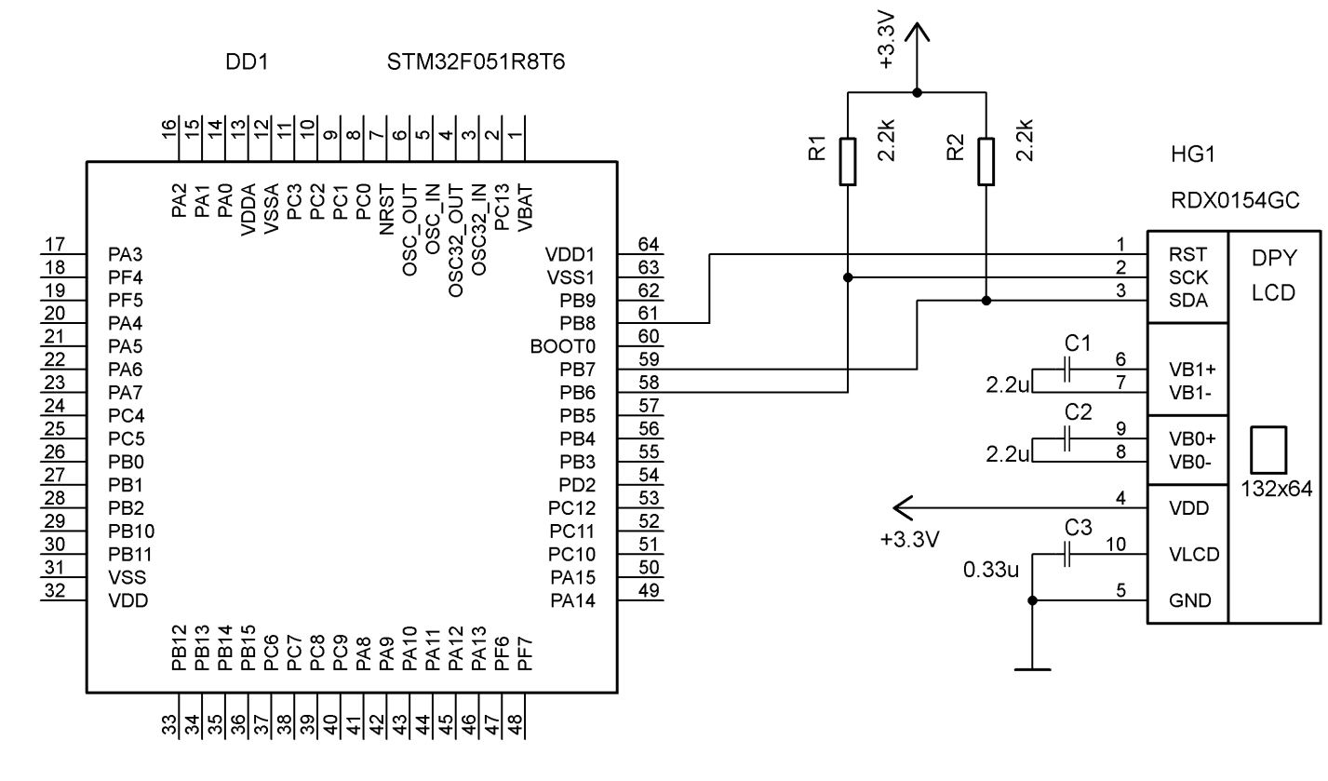

Рис 4. Схема подключения графического индикатора.

В программе используется стандартная библиотека фирмы STMicroelectronics. Библиотека i2c.h содержит функции для записи, чтения, настройки модуля I2C. Вид первых двух:

//отправляет байт устройству

void i2c_write(uint8_t adr,uint8_t data);

//читает байт из устройства

uint8_t i2c_read(uint8_t adr);

После старта главной программы подается тактовый сигнал на порты GPIOВ, GPIOC. PB8, PC8 инициализирует как вывод. Для PB6, PB7 включаются альтернативная функция, выводы подключаются к модулю I2C1. PC8 на отладочной плате подключен к синему светодиоду, и используется для индикации работы программы.

Вызывается Функция i2c_init();//инициализируем i2C инициализирующая модуль I2C номер 1.

Подается высокий уровень на вывод RST дисплея. Делается задержка в 300мс, при помощи init_display(); выполняется настройка дисплея.

На PC8 устанавливает лог. 1, на плате зажигается синий светодиод.

Вызывается ClearLCD(0); выполняется очистка дисплея. Далее происходит рисование примитивов на дисплее.

Отображается пиксель, горизонтальная линия, рисуется три круга.

Содержание файла main.c:

#include "stm32f0xx.h"

#include "stm32f0xx_rcc.h"

#include "stm32f0xx_gpio.h"

#include "i2c.h"

#include "display.h"

uint8_t i;

int main(void)

{

GPIO_InitTypeDef GPIO_InitStructure;

//подаем тактовый сигнал на GPIOВ,GPIOC

RCC_AHBPeriphClockCmd(RCC_AHBPeriph_GPIOB, ENABLE);

RCC_AHBPeriphClockCmd(RCC_AHBPeriph_GPIOC, ENABLE);

//Настраиваем PB8(RST) как выход

GPIO_StructInit(&GPIO_InitStructure);

GPIO_InitStructure.GPIO_Pin = GPIO_Pin_8;

GPIO_InitStructure.GPIO_Mode = GPIO_Mode_OUT;

GPIO_InitStructure.GPIO_OType = GPIO_OType_PP;

GPIO_InitStructure.GPIO_PuPd = GPIO_PuPd_NOPULL;

GPIO_InitStructure.GPIO_Speed = GPIO_Speed_50MHz;

GPIO_Init(GPIOB, &GPIO_InitStructure);

//Настраиваем PC8(RST) как выход

GPIO_StructInit(&GPIO_InitStructure);

GPIO_InitStructure.GPIO_Pin = GPIO_Pin_8;

GPIO_InitStructure.GPIO_Mode = GPIO_Mode_OUT;

GPIO_InitStructure.GPIO_OType = GPIO_OType_PP;

GPIO_InitStructure.GPIO_PuPd = GPIO_PuPd_NOPULL;

GPIO_InitStructure.GPIO_Speed = GPIO_Speed_50MHz;

GPIO_Init(GPIOC, &GPIO_InitStructure);

//включаем альтернативные функции выводов SDA,SCL

GPIO_PinAFConfig(GPIOB, GPIO_PinSource6, GPIO_AF_1);

GPIO_PinAFConfig(GPIOB, GPIO_PinSource7, GPIO_AF_1);

GPIO_StructInit(&GPIO_InitStructure);

GPIO_InitStructure.GPIO_Mode = GPIO_Mode_AF;

GPIO_InitStructure.GPIO_Pin = GPIO_Pin_6 | GPIO_Pin_7;

//подтягиваем резисторы к +,открытый сток,задем скорость

//выводов

GPIO_InitStructure.GPIO_PuPd = GPIO_PuPd_UP;

GPIO_InitStructure.GPIO_OType = GPIO_OType_OD;

GPIO_InitStructure.GPIO_Speed = GPIO_Speed_50MHz;

GPIO_Init(GPIOB, &GPIO_InitStructure);

i2c_init();//инициализируем i2C

//Выводим дисплей из состояния reset

GPIOB->BSRR = GPIO_BSRR_BS_8; //PB8=1

delay_ms(300);

init_display();//настраиваю дисплей

delay_ms(100);

//зажигаю синий светодиод на плате

GPIOC->BSRR = GPIO_BSRR_BS_8;

ClearLCD(0);//очищаею дисплей

ShowPixel(10,10,1);//отображаю пиксель

Hline(0,132,32); // рисую линию

//рисую круги разного диаметра

for(i=0;i<4;i++)

{

Circle(65,32,i*10,1);

}

while(1){;};

}

Файл display.h:

#include "i2c.h"

//инициализирует дисплей

void init_display();

//очистка дисплея

//tip==0 очистка,

//tip==1 черный,

//tip==2 шахматы.

void ClearLCD(uint8_t tip);

//отображает пиксель в заданных координатах x,y

//color=0 гасит пиксель,=1 зажигает

void ShowPixel(uint8_t x, uint8_t y,uint8_t color);

//Функция установки страницы памяти(0-8) дисплея и столбцов памяти 0-132

void set_page(uint8_t page,uint8_t column);

//выводит горизонтальную линию начальная координата x0,конечная x1

void Hline(uint8_t x0, uint8_t x1,uint8_t y);

//рисует круг

void Circle(uint8_t x, uint8_t y,uint8_t r,uint8_t color);

Файл display.c:

#include "display.h"

#include "Math.h"

//инициализирует дисплей

void init_display()

{

uint8_t cmd[9],i;//массив с командами инициализации

cmd[0]=0xe2; //сброс дисплея

cmd[1]=0x24; //установить термокомпенсацию

cmd[2]=0xC6;// настройка типа разветки свеху в низ, и слево на право

cmd[3]=0xA0;// 80 кадров в сек// 1010000# // Установить Frame Rate

cmd[4]=0xEB;// BIAS 9 //111010## Установить LCD Bias Ratio

cmd[5]=0x81;// настройка Vbias

cmd[6]=0x80;//Vbias=200

cmd[7]=0x89;// Set RAM Address Control

cmd[8]=0xAF;//Включить дисплей

for(i=0;i<9;i++)

{

i2c_write(0x70,cmd[i]);

delay_ms(10);

}

}

//tip==0 очистка,

//tip==1 черный,

//tip==2 шахматы.

void ClearLCD(uint8_t tip)

{

uint16_t a;

i2c_write(0x70,0xB0); //Установить адрес страницы 0 01011#### Set PA[3:0] страница 0

i2c_write(0x70,0x00);//Установить адрес столбца LSB 000000#### Set CA [3:0] колонка 0

i2c_write(0x70,0x10);//Установить адрес столбца MSB 000001#### Set CA [3:0] колонка 0

// выбор типа очистки

if (tip==0)

{

for (a=0;a<1056;a++)

i2c_write(0x72,0x00);

}

else

{

if(tip==1)

{

for (a=0;a<1056;a++)

{

if (a!=0) {i2c_write(0x72,0xFF);}

i2c_write(0x70,0xFF);

}

}

else

{

for (a=0;a<528;a++)

{

i2c_write(0x72,0xAA);

i2c_write(0x72,0x55);

}

}

}

}

//отображает пиксель

void ShowPixel(uint8_t x, uint8_t y,uint8_t color)

{

//номер страницы,разряд пикселя в странице

uint8_t PageNo,bit;

uint8_t data,tmp;//данные страницы

bit=y%8;//определяю разряд пикселя в странице

PageNo=y/8; //определяю с какой страницей работать

set_page(PageNo,x);//устанавливаю страницу и корд.Х

i2c_read(0x72);//первый раз дисплей всегда возвращает нули

tmp=i2c_read(0x72);//читаю содержимое страницы

set_page(PageNo,x);//устанавливаю страницу и корд.Х

data=0x01;data<<=bit;//зажигаю нужный пиксель

//гасить или зажигать пиксель

if(color==1){data=data|tmp;}

else {data=(~data)&tmp;};

//посылаю дисплею команду

i2c_write(0x72,data);

}

//Функция установки страницы памяти(0-8) дисплея и столбцов памяти 0-132

void set_page(uint8_t page,uint8_t column)

{

uint8_t buf[3],i;

buf[0]=page|0xB0;//Установить адрес страницы 1011#### Set PA[3:0] страница 0

buf[1]=column & 0x0F;//Установить адрес столбца LSB 000000####Set CA [3:0] колонка 0

column=column>>4 ;

buf[2]=column|0x10;//Установить адрес столбца MSB 000001#### Set CA [7:4] колонка 0

for(i=0;i<3;i++) {i2c_write(0x70,buf[i]);}

}

//выводит горизонтальную линию начальная координата x0,конечная x1

void Hline(uint8_t x0, uint8_t x1,uint8_t y)

{

uint8_t i=x0;

for (;i<x1;i++){ShowPixel(i,y,1); }

}

//рисует круг

void Circle(uint8_t x, uint8_t y,uint8_t r,uint8_t color)

{

double fi=0,X,Y,dFi=0.0025;

uint8_t x1,y1;

uint16_t i;

for(i=0;i<400;i++)

{

X=cos(dFi)*r;

Y=sin(dFi)*r;

dFi++;

x1=(uint8_t)(x+X);

y1=(uint8_t)(y+Y);

ShowPixel(x1,y1,color);

}

}

**Лабораторная работа №3**

***Графические ЖКИ дисплеи.***

**Цель**: Изучить особенности вывода текста на графический ЖКИ.

Схема подключения дисплея приведена в предыдущей работе.

Символы генерируется на основе матрицы 5x8. Для создания символов используется массив const uint8_t znakogen[] .

Функция void Litera(uint8_t x,uint8_t page,uint8_t bukva,uint8_t mode)

отображает на экране символ bukva, по координате x в странице page.

Определяется начальная позиция в массиве кодировки, устанавливается нужная позиция, выводиться первый столбец символа, далее выводятся все остальные. Позицию курсора в странице дисплей увеличивает сам.

//выводит символ

void Litera(uint8_t x,uint8_t page,uint8_t bukva,uint8_t mode)

{

uint8_t b;

uint16_t m;

m = (bukva - 0x20);//начало символов

m*=5;//позиция в знакогенераторе

//устанавливаю начальную страницу и корд.Х

if(mode==1){set_page(page,x);}

//в знакогенераторе перевернутые буквы

i2c_write(0x72,swap(znakogen[m])); //отсылаем адрес устройства,данные,запись

m++;

//рисуем остальные символы буквы

for (b = 1; b < 5; b++)

{

i2c_write(0x72,swap(znakogen[m]));m++;

}

}

В массиве кодировки символы перевернутые, поэтому используется функция меняющая порядок бит.

//меняет порядок бит в байте на обратный

uint8_t swap(uint8_t byte)

{

byte = ((byte & 0x55) << 1) | ((byte & 0xAA) >> 1);

byte = ((byte & 0xCC) >> 2) | ((byte & 0x33) << 2);

byte = (byte >> 4) | (byte << 4);

return byte;

}

Функция для вывода строки:

//выводит строку

//x,page начало координат

void pstring(uint8_t x,uint8_t page,uint8_t *str)

{

uint8_t p=0;//позиция в массиве

Litera(x,page,str[p++],1);

i2c_write(0x72,0); //пробел в 1 пиксель

while (str[p] != 0)

{

if(str[p]==0) {return;}

Litera(x,page,str[p++],0);

i2c_write(0x72,0); //пробел в 1 пиксель

}

}

Основная программа, файл main.c:

#include "initIO.h"

#include "i2c.h"

#include "display.h"

uint8_t i,j;

uint8_t str[][10]=

{

{193,229,240,229,241,242},

{194,224,235,229,237,242,232,237},

{192,235,229,234,241,229,229,226,232,247}

};

int main(void)

{

initIO();//инициализация портов

i2c_init();//инициализируем i2C

//Выводим дисплей из состояния reset

GPIOB->BSRR = GPIO_BSRR_BS_8; //PB8=1

delay_ms(300);

init_display();//настраиваю дисплей

delay_ms(100);

//зажигаю синий светодиод на плате

GPIOC->BSRR = GPIO_BSRR_BS_8;

ClearLCD(0);//очищаею дисплей

Litera(96,7,'5',1);//вывожу символ

//вывожу ФИО

for(i=1;i<4;i++)

{ pstring(64,i,str[j++]); }

while(1){;};

}

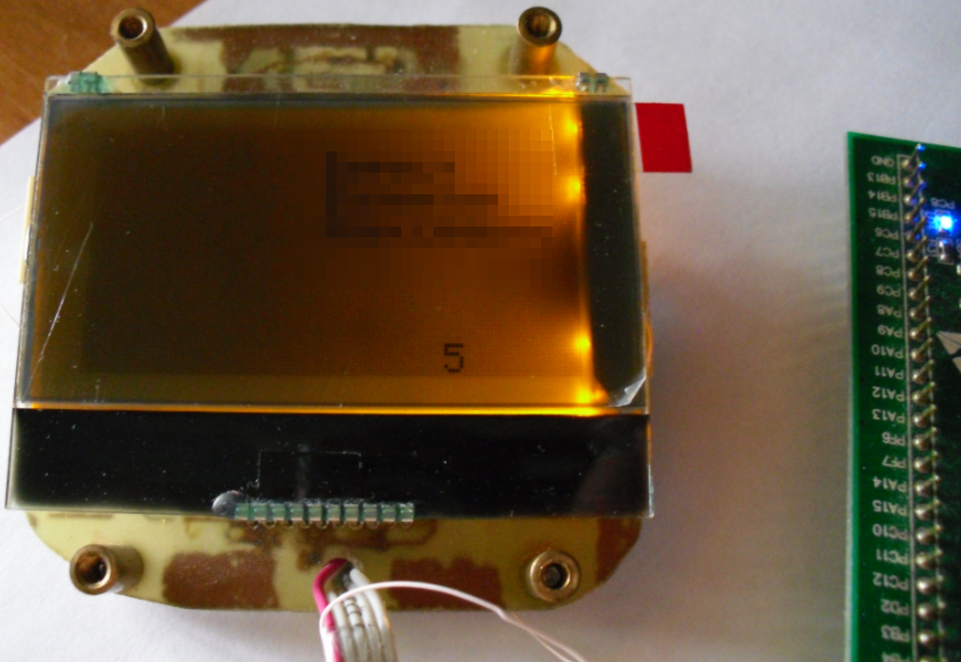

Рис 5. Работа программы.

**Лабораторная работа №4**

***Цифровой датчик температуры.***

**Цель**: Изучить особенности работы цифрового датчика температуры DS18B20.

Для реализации шины 1-wire используется второй модули USART и DMA. Такое решение позволяет существенно упростить код программ, так как нет необходимости в отсчете интервалов времени (применения таймера и прерываний) для формирования кодовых посылок.

Функция void ow_init(void) настраивает USART2, и подает тактовый сигнал на модуль DMA.

Формирование сигнала Reset(presence) на шине производится функцией

uint8_t ow_reset(void) . Скорость USART устанавливается 9600, передается байт 0xF0.Читаются принятые данные. Скорость меняется на 115200. Если на шине присутствует хотя бы одно устройство функция вернет 1.

Отправка команд осуществляется при помощи функции

void ow_write(const uint8_t *command,uint16_t len) . При помощи DMA выполняется отправления заданного количества байт из массива command .

Чтение данных осуществляется функции

void ow_read(const uint8_t *command, uint8_t *buf, uint16_t len) , которая совмещает в себе функцию отправки команды и чтения данных. Данные помещаются в buf.

Измерение температуры осуществляется по следующему алгоритму:

1. на шине формируется сигнал Reset

2.Отправляются команды skip rom (0xCC) адресация ко всем устройствам

на шине, и convert t (0x44) запуск преобразования температуры в код.

3. Осуществляется задержка ~1c.

4.Формируется сигнал Reset.

5. Отправляются команды 0xСС SKIP ROM, 0xBE READ SCRATCH(чтение

данных).

Цикл повторяется. Полученное значение температуры подвергается дальнейшей обработки. Определяется знак температуры, если он отрицательный будет осуществлено преобразование в положительное число. Вычисляется целое и дробное число температуры. Данные выводятся на

дисплей.

Содержание главной программы main.c:

#include "stm32f0xx.h"

#include "initIO.h"

#include "i2c.h"

#include "display.h"

#include "functions.h"

#include "onewire_usart.h"

#define OW_0 0x00 //установка шины в 0

#define OW_1 0xff //установка шины в 1

#define OW_R 0xff //сброс

//команда запуска конвертирования температуры

//0xcc =11001100;0x44=1000100; биты передаются LB..HB

const uint8_t convert_t[] = {

OW_0, OW_0, OW_1, OW_1, OW_0, OW_0, OW_1, OW_1, // 0xcc SKIP ROM

OW_0, OW_0, OW_1, OW_0, OW_0, OW_0, OW_1, OW_0 // 0x44 запуск п-я

};

//инициализация, чтение устройства

const uint8_t read_device[] = {

OW_0, OW_0, OW_1, OW_1, OW_0, OW_0, OW_1, OW_1, // 0xcc SKIP ROM

OW_0, OW_1, OW_1, OW_1, OW_1, OW_1, OW_0, OW_1, // 0xbe READ SCRATCH

OW_R, OW_R, OW_R, OW_R, OW_R, OW_R, OW_R, OW_R,

OW_R, OW_R, OW_R, OW_R, OW_R, OW_R, OW_R, OW_R

};

//буфер куда будут считываться данные с датчика

uint8_t dev_buff[32];

uint16_t t=0;//температура

uint32_t i;

int main(void)

{

initIO();//инициализация портов

i2c_init();//инициализируем i2C

//Выводим дисплей из состояния reset

GPIOB->BSRR = GPIO_BSRR_BS_8; //PB8=1

delay_ms(300);

init_display();//настраиваю дисплей

delay_ms(100);

//зажигаю синий светодиод на плате

GPIOC->BSRR = GPIO_BSRR_BS_8;

delay_ms(1000);

GPIOC->BRR =GPIO_BRR_BR_8;

delay_ms(1000);

ClearLCD(0);//очищаею дисплей

ow_init();//инициализация шины

while(1)

{

ow_reset();

ow_write(convert_t,16);

delay_ms(5000);//~1c

ow_reset();

ow_read(read_device,dev_buff,32);

//собираю в uint16_t

t=0;

for (i=16;i<32; i++)

{

if (dev_buff[i] == 0xff)

{t =(t>>1)|0x8000;}

else {t=t>>1;}

}

//вывожу код с датчика

showhex(60,0,t);

//знак, бит стращего разр

if((t&0x8000)==0)

{Litera(60,1,'+',1); }

else

{

Litera(60,1,'-',1);

t = ~t+1;//преобр в полож

};

//выводим целую часть температуры

showhex(67,1,t/16);

Litera(79,1,'.',1);//точка

//получаю дробную часть

t&=0x0F;

//преобразуем в целое число

t=(t<<1)+(t<<3);// Умножаем на 10

t=(t>>4);//делим на 16 или умножаем на 0.0625

showhex(84,1,t);

Litera(95,1,191,1);//грудус

}

}

Содержание файла functions.c:

#include "functions.h"

#include "display.h"

uint8_t LCD_buffer[5];

//переводит шестнацетиричное число в двоичное

//данные записывает в LCD_buffer[] [0]-старший разряд

void hex_to_dec (uint16_t x)

{

LCD_buffer[0]=0;

LCD_buffer[1]=0;

LCD_buffer[2]=0;

LCD_buffer[3]=0;

LCD_buffer[4]=0;

while (x>=10000)

{x-=10000;

LCD_buffer[0]++;

}

while (x>=1000)

{x-=1000;

LCD_buffer[1]++;

}

while (x>=100)

{

x-=100;

LCD_buffer[2]++;

}

while (x>=10)

{

x-=10;

LCD_buffer[3]++;

}

while (x>=1)

{

x-=1;

LCD_buffer[4]++;

}

};

//возвращает код цифры

uint8_t dec_to_char(uint8_t dec)

{

uint8_t d[]={'0','1','2','3','4','5','6','7','8','9'};

return d[dec];

}

//отображает на экране двоичное число

void showhex(uint8_t x,uint8_t page, uint16_t dig)

{

uint8_t i,r=0,zero=0;

uint8_t tmp[5]={0,0,0,0,0};

hex_to_dec(dig);

//преобразование чисел в коды символов

for(i=0;i<5;i++)

{

if(LCD_buffer[i]!=0)//гашение нулей

{

tmp[r]=dec_to_char(LCD_buffer[i]);

r++;

zero=1; //флаг наличия не нуля

}

else

{

if(zero==1)

{

tmp[r]=dec_to_char(LCD_buffer[i]);

r++;

}

}

}

if(r!=0){pstring(x,page,tmp,r);}

else {pstring(x,page,tmp,r);}//отображает 0

}

Библиотека для работы с шиной onewire_usart.с:

#include "onewire_usart.h"

//настройка USART2 для работы через DMA

void ow_init(void)

{

USART_InitTypeDef USART_InitStructure;

GPIO_InitTypeDef GPIO_InitStructure;

//подаем тактовую частоту на периферию

RCC_AHBPeriphClockCmd(RCC_AHBPeriph_GPIOA, ENABLE);

RCC_APB1PeriphClockCmd(RCC_APB1Periph_USART2,ENABLE);

RCC_AHBPeriphClockCmd(RCC_AHBPeriph_DMA1, ENABLE);

//включаем альтернативные функции порта А

GPIO_PinAFConfig(GPIOA, GPIO_PinSource2, GPIO_AF_1);

GPIO_PinAFConfig(GPIOA, GPIO_PinSource3, GPIO_AF_1);

//Настраиваю выводы USART2 Rx(PA3) Tx(PA2)

GPIO_InitStructure.GPIO_Pin = GPIO_Pin_2 | GPIO_Pin_3;

GPIO_InitStructure.GPIO_Speed = GPIO_Speed_50MHz;

GPIO_InitStructure.GPIO_Mode = GPIO_Mode_AF;

GPIO_InitStructure.GPIO_OType = GPIO_OType_PP;

GPIO_InitStructure.GPIO_PuPd = GPIO_PuPd_UP;

GPIO_Init(GPIOA, &GPIO_InitStructure);

//настраиваю USART

USART_InitStructure.USART_BaudRate = 9600;

USART_InitStructure.USART_WordLength = USART_WordLength_8b;

USART_InitStructure.USART_StopBits = USART_StopBits_1;

USART_InitStructure.USART_Parity = USART_Parity_No;

USART_InitStructure.USART_HardwareFlowControl = USART_HardwareFlowControl_None;

USART_InitStructure.USART_Mode =USART_Mode_Tx| USART_Mode_Rx;

USART_Init(USART2, &USART_InitStructure);

USART_Cmd(USART2,ENABLE);

}

//формирует сигнал "сброс"

uint8_t ow_reset(void)

{

uint8_t ow_presence;//есть ли датчик на шине?

USART_InitTypeDef USART_InitStructure;

USART_DMACmd(USART2, USART_DMAReq_Tx | USART_DMAReq_Rx, DISABLE);

//Настраиваю USART на скорость 9600

USART_DeInit(USART2);

USART_InitStructure.USART_BaudRate = 9600;

USART_InitStructure.USART_WordLength = USART_WordLength_8b;

USART_InitStructure.USART_StopBits = USART_StopBits_1;

USART_InitStructure.USART_Parity = USART_Parity_No;

USART_InitStructure.USART_HardwareFlowControl =

USART_HardwareFlowControl_None;

USART_InitStructure.USART_Mode = USART_Mode_Tx | USART_Mode_Rx;

USART_Init(USART2, &USART_InitStructure);

USART_Cmd(USART2,ENABLE);

USART_ClearFlag(USART2, USART_FLAG_TC);

USART_SendData(USART2, 0xf0);

while (USART_GetFlagStatus(USART2, USART_FLAG_TC) == RESET);

ow_presence = USART_ReceiveData(USART2);

USART_DeInit(USART2);

USART_InitStructure.USART_BaudRate = 115200;

USART_InitStructure.USART_WordLength = USART_WordLength_8b;

USART_InitStructure.USART_StopBits = USART_StopBits_1;

USART_InitStructure.USART_Parity = USART_Parity_No;

USART_InitStructure.USART_HardwareFlowControl =

USART_HardwareFlowControl_None;

USART_InitStructure.USART_Mode = USART_Mode_Tx | USART_Mode_Rx;

USART_Init(USART2, &USART_InitStructure);

USART_Cmd(USART2,ENABLE);

if (ow_presence != 0xf0){return 1;}

else {return 0;}

}

//отправка данных из массива

void ow_write(const uint8_t *command,uint16_t len)

{

DMA_InitTypeDef DMA_InitStructure;

DMA_DeInit (DMA1_Channel4);

//в качестве адреса периферии устанавливаем адрес регистра данных USART2

DMA_InitStructure.DMA_PeripheralBaseAddr = (uint32_t) &(USART2->TDR);

//В качестве адреса памяти берем переданный в параметрах массив

DMA_InitStructure.DMA_MemoryBaseAddr = (uint32_t)&command[0];

//Направление передачи — из памяти в периферию

DMA_InitStructure.DMA_DIR = DMA_DIR_PeripheralDST;

//Длина передаваемого блока данных

DMA_InitStructure.DMA_BufferSize = len;

//не увеличивать адрес переферии после каждой передачи

DMA_InitStructure.DMA_PeripheralInc = DMA_PeripheralInc_Disable;

//увеличивать адрес памяти после передачи

DMA_InitStructure.DMA_MemoryInc = DMA_MemoryInc_Enable;

//размер данных 1байт

DMA_InitStructure.DMA_PeripheralDataSize =

DMA_PeripheralDataSize_Byte;

DMA_InitStructure.DMA_MemoryDataSize = DMA_MemoryDataSize_Byte;

//обычный режим работы

DMA_InitStructure.DMA_Mode = DMA_Mode_Normal;

//низкий приоритет

DMA_InitStructure.DMA_Priority = DMA_Priority_Low;

//режим память-память отключен

DMA_InitStructure.DMA_M2M = DMA_M2M_Disable;

//канал DMA для USART2 TX

DMA_Init(DMA1_Channel4, &DMA_InitStructure);

//по окончании передачи обратиться к DMA

USART_DMACmd(USART2, USART_DMAReq_Tx, ENABLE);

DMA_Cmd(DMA1_Channel4, ENABLE);

}

//читает данные

void ow_read(const uint8_t *command, uint8_t *buf, uint16_t len)

{

DMA_InitTypeDef DMA_InitStructure;

//5 канал DMA USART2 RX

DMA_DeInit(DMA1_Channel5);

DMA_InitStructure.DMA_PeripheralBaseAddr = (uint32_t)&(USART2->RDR);

DMA_InitStructure.DMA_MemoryBaseAddr = (uint32_t)&buf[0];

//из перефирии в память

DMA_InitStructure.DMA_DIR = DMA_DIR_PeripheralSRC;

DMA_InitStructure.DMA_BufferSize = len;

DMA_InitStructure.DMA_PeripheralInc = DMA_PeripheralInc_Disable;

DMA_InitStructure.DMA_MemoryInc = DMA_MemoryInc_Enable;

DMA_InitStructure.DMA_PeripheralDataSize =

DMA_PeripheralDataSize_Byte;

DMA_InitStructure.DMA_MemoryDataSize = DMA_MemoryDataSize_Byte;

DMA_InitStructure.DMA_Mode = DMA_Mode_Normal;

DMA_InitStructure.DMA_Priority = DMA_Priority_Low;

DMA_InitStructure.DMA_M2M = DMA_M2M_Disable;

DMA_Init(DMA1_Channel5, &DMA_InitStructure);

//tx

DMA_DeInit(DMA1_Channel4);

DMA_InitStructure.DMA_PeripheralBaseAddr = (uint32_t) &(USART2->TDR);

DMA_InitStructure.DMA_MemoryBaseAddr = (uint32_t)&command[0];

DMA_InitStructure.DMA_DIR = DMA_DIR_PeripheralDST;

DMA_InitStructure.DMA_BufferSize = len;

DMA_InitStructure.DMA_PeripheralInc = DMA_PeripheralInc_Disable;

DMA_InitStructure.DMA_MemoryInc = DMA_MemoryInc_Enable;

DMA_InitStructure.DMA_PeripheralDataSize =

DMA_PeripheralDataSize_Byte;

DMA_InitStructure.DMA_MemoryDataSize = DMA_MemoryDataSize_Byte;

DMA_InitStructure.DMA_Mode = DMA_Mode_Normal;

DMA_InitStructure.DMA_Priority = DMA_Priority_Low;

DMA_InitStructure.DMA_M2M = DMA_M2M_Disable;

DMA_Init(DMA1_Channel4, &DMA_InitStructure);

USART_DMACmd(USART2,USART_DMAReq_Rx|USART_DMAReq_Tx, ENABLE);

DMA_Cmd(DMA1_Channel5, ENABLE);

DMA_Cmd(DMA1_Channel4, ENABLE);

while (DMA_GetFlagStatus(DMA1_FLAG_TC5) == RESET){;}

}

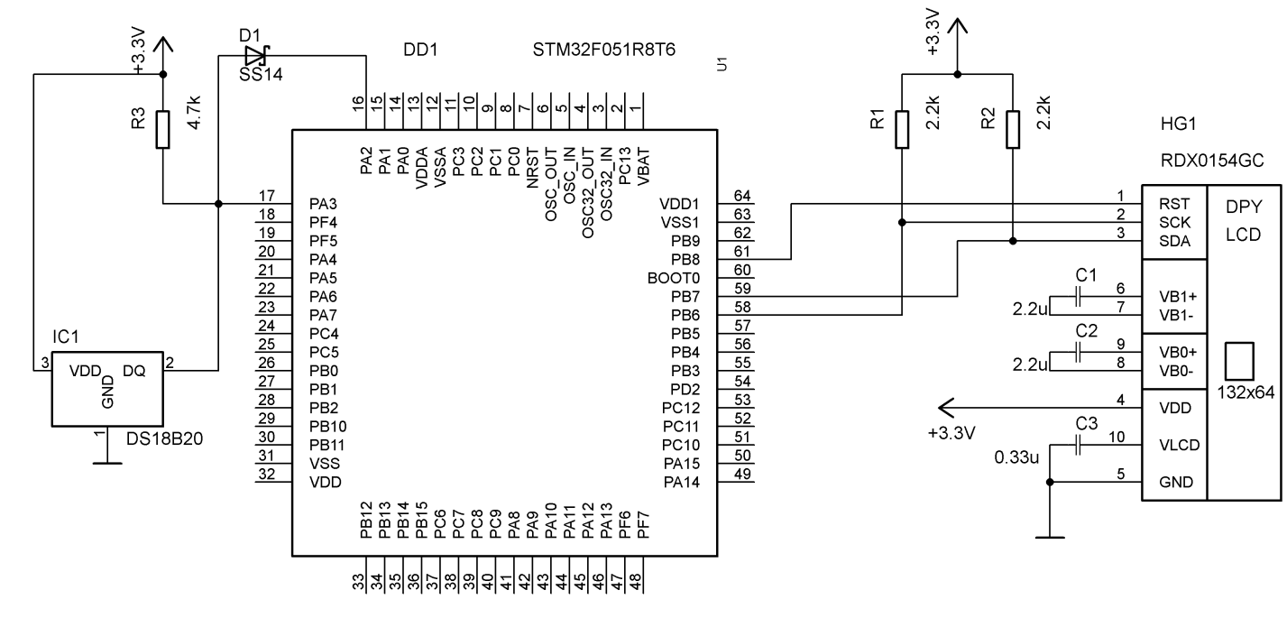

Рис.5 Схема подключения датчика температуры.

Работа программы, первая строчка код температуры в десятичной системе:

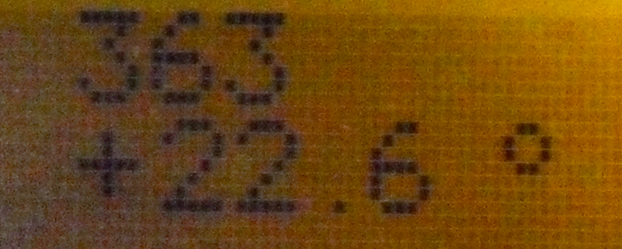

**Лабораторная работа №5**

***Аналогово-цифровой преобразователь.***

**Цель**: Изучить особенности работы встроенного блока АЦП.

В работе реализована программа осуществляющая измерение напряжения на двух каналах АЦП. Результат измерения вычисляется на основе 1024 выборок АЦП. Взаимодействие АЦП и памяти осуществляется при помощи DMA. На экране отображаются значения напряжений на входе каждого из каналов.

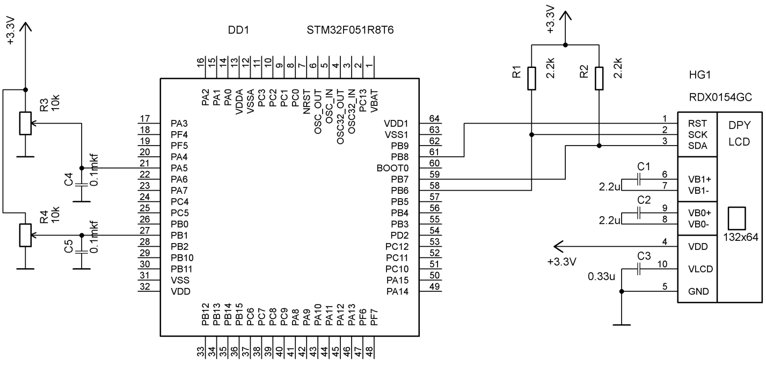

Рис. 6 Схема подключения переменных резисторов к входам

микроконтроллера.

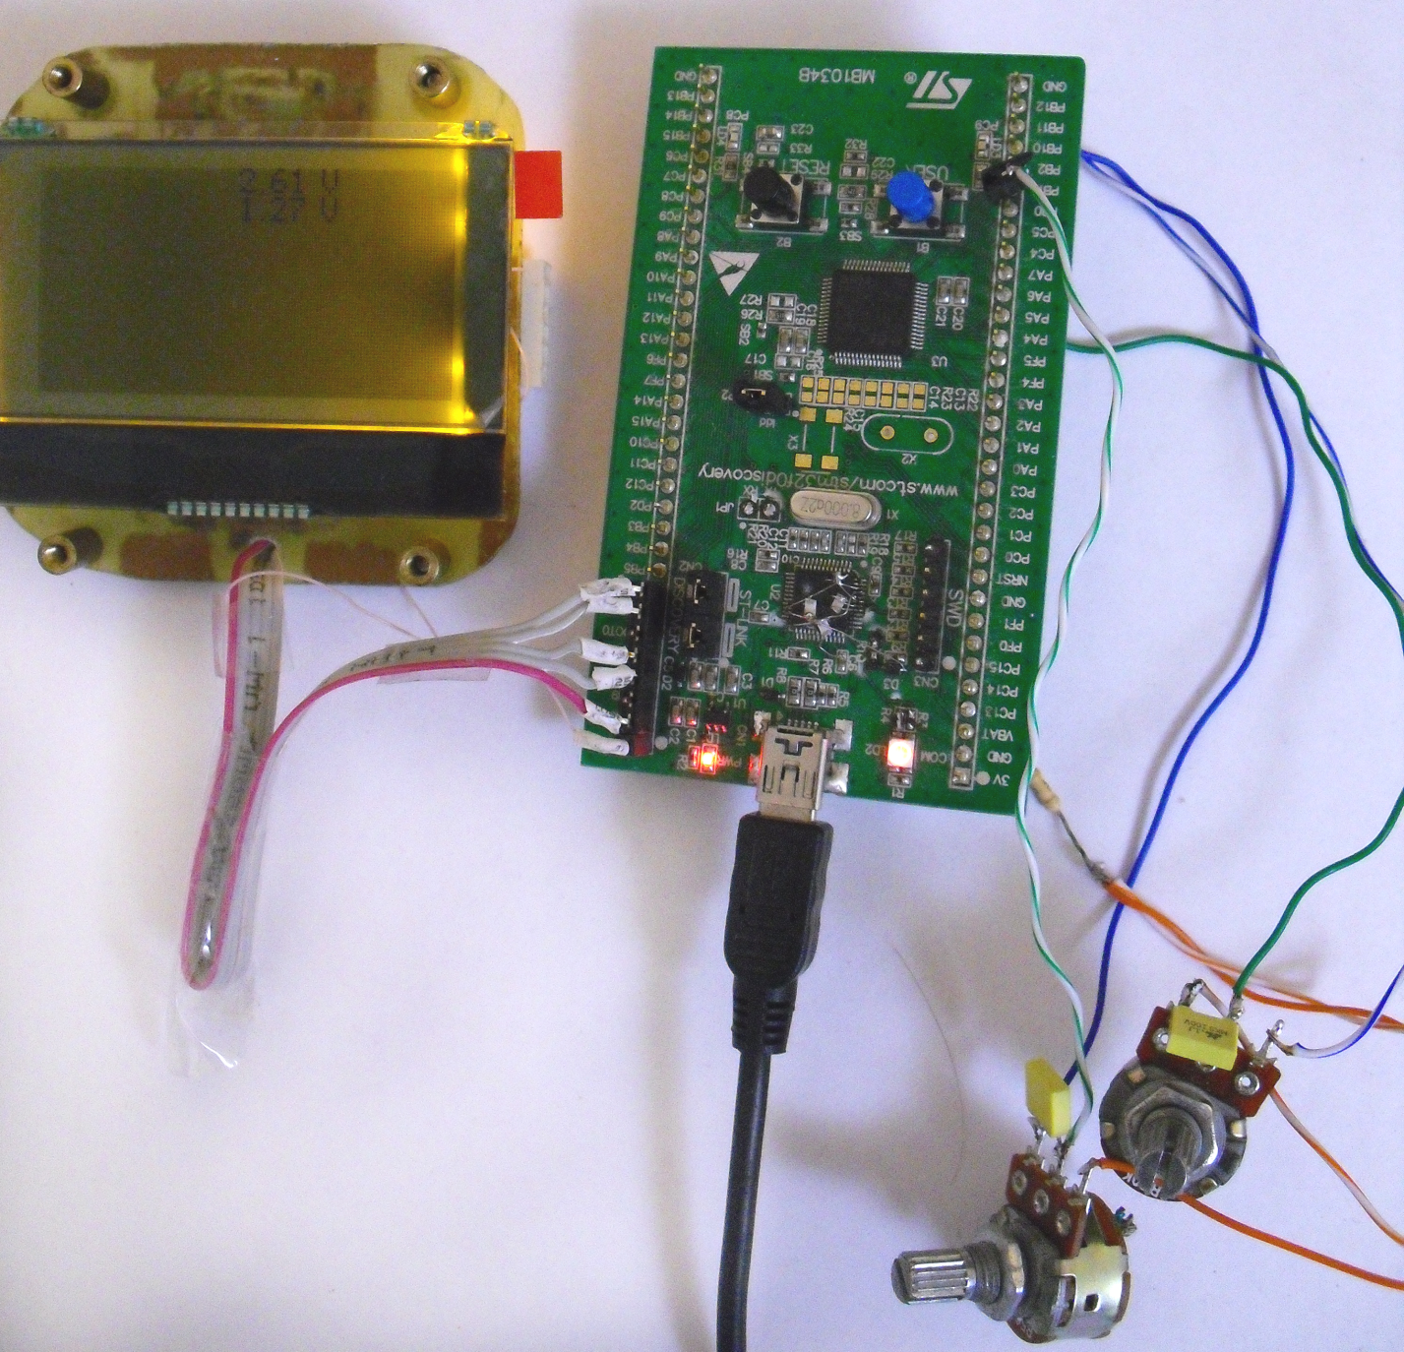

Рис. 7 Внешний вид отладочного модуля.

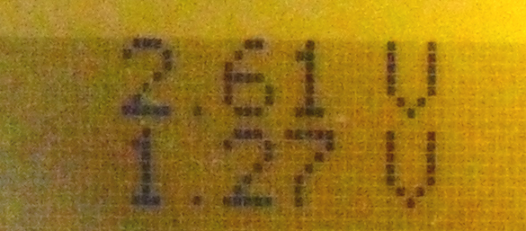

Рис. 8 Показания каналов АЦП.

Основная программа, файл main.c :

#include "stm32f0xx.h"

#include "initIO.h"

#include "i2c.h"

#include "display.h"

#include "functions.h"

#include "adc.h"

#define viborka 1024 //Число замеров АЦП

uint16_t adcData[2];//Буфер значений AЦП

uint32_t Usumma[2]; //Сумма за х преобразований

uint16_t adci=0; //Сколько выборок было сделано

uint16_t U[2]; //значение напряжений на основе усреднения многих выборок

uint16_t adcOk=0; //флаг того что данные АЦП готовы для использования

uint16_t TFT[2];//значения напряжения для вывода на экран

uint16_t tmp;

uint8_t i;

int main(void)

{

initIO();//инициализация портов

i2c_init();//инициализируем i2C

//Выводим дисплей из состояния reset

GPIOB->BSRR = GPIO_BSRR_BS_8; //PB8=1

delay_ms(300);

init_display();//настраиваю дисплей

delay_ms(100);

ClearLCD(0);//очищаею дисплей

//инициализирую ADC и DMA

init_ADC(adcData);

Usumma[0]=0;Usumma[1]=0;

while(1)

{

//Если АЦП выполнил все преобразования,DMA говорит о том что данные приняты

//DMA1_FLAG_TC1: DMA1 Channel1 transfer complete flag

if (DMA_GetFlagStatus(DMA1_FLAG_TC1)==1)

{

if (adci==viborka)

{

U[0]=Usumma[0]/viborka; //Усредняю

U[1]=Usumma[1]/viborka;

Usumma[0]=0;Usumma[1]=0; //Обнуляю

adci=0;

adcOk=1; //говорю что данные готовы для использования

}

else

{ //Суммируем значения

Usumma[0]=Usumma[0]+adcData[0];

Usumma[1]=Usumma[1]+adcData[1];

adci++;

}

// очистка флага

DMA1->ISR&= ~DMA_ISR_TCIF1 ; // Сбрасываем флаг

}

//вывожу на экран значения

//U=ADCcode*3.3/4095

if(adcOk==1)

{

for(i=0;i<2;i++)

{

//вычисляю напряжение

tmp=U[i]*330/0x0fff;

//вывод на экран

showhex(64,i,tmp/100);

Litera(69,i,'.',1);

showhex(74,i,tmp%100);

Litera(90,i,'V',1);

}

adcOk=0;//сброс флага

}

}

}

Функция инициализации АЦП и DMA,файл adc.c:

#include "stm32f0xx.h"

#include "stm32f0xx_conf.h"

//Функция инициализации ADC

void init_ADC(uint16_t *buf)

{

ADC_InitTypeDef ADC_InitStructure;

DMA_InitTypeDef DMA_InitStructure;

RCC->AHBENR |= (RCC_AHBENR_GPIOAEN); //подаем тактовую частоту на GPIOA

//Для АЦП

GPIOA->MODER |= GPIO_MODER_MODER5; ;//PA5 ф-я аналоговый вход.

GPIOB->MODER |= GPIO_MODER_MODER1; ;//PB1 ф-я аналоговый вход.

/* Periph clock enable */

RCC_APB2PeriphClockCmd(RCC_APB2Periph_ADC1,ENABLE);

RCC_AHBPeriphClockCmd(RCC_AHBPeriph_DMA1,ENABLE);

ADC1->CFGR2|=ADC_CFGR2_JITOFFDIV4 ;//12mhz clock

/* Initialize ADC structure */

ADC_StructInit(&ADC_InitStructure);

/* Configure the ADC1 in continous mode with a resolutuion equal to 12 bits */

ADC_InitStructure.ADC_Resolution = ADC_Resolution_12b;

ADC_InitStructure.ADC_ContinuousConvMode = ENABLE;

ADC_InitStructure.ADC_ExternalTrigConvEdge = ADC_ExternalTrigConvEdge_None;

ADC_InitStructure.ADC_DataAlign = ADC_DataAlign_Right;

ADC_InitStructure.ADC_ScanDirection = ADC_ScanDirection_Upward;

ADC_Init(ADC1,&ADC_InitStructure);

// channels selection and it's sampling time config

//Detection on both rising and falling edges11, TIM1_CC4

//ADC1->CFGR1|=ADC_CFGR1_EXTEN_1|ADC_CFGR1_EXTEN_0|ADC_CFGR1_EXTSEL_0 ;

ADC_ChannelConfig(ADC1,ADC_Channel_5,ADC_SampleTime_239_5Cycles);

ADC_ChannelConfig(ADC1,ADC_Channel_9,ADC_SampleTime_239_5Cycles);

//ADC_ChannelConfig(ADC1,ADC_Channel_TempSensor,ADC_SampleTime_55_5Cycles);

//ADC_TempSensorCmd(ENABLE);

//ADC_ChannelConfig(ADC1,ADC_Channel_Vrefint,ADC_SampleTime_55_5Cycles);

//ADC_VrefintCmd(ENABLE);

//ADC_ChannelConfig(ADC1,ADC_Channel_Vbat,ADC_SampleTime_55_5Cycles);

//ADC_VbatCmd(ENABLE);// Vbat not present in UFQFPN32 pakage

/* ADC Calibration */

ADC_GetCalibrationFactor(ADC1);

/* Enable ADC1 */

ADC_Cmd(ADC1,ENABLE);

while(!ADC_GetFlagStatus(ADC1,ADC_FLAG_ADEN)){;}/* Wait the ADCEN falg */

/* DMA1 Channel1 Config */

DMA_DeInit(DMA1_Channel1);

DMA_InitStructure.DMA_PeripheralBaseAddr = (uint32_t)&ADC1->DR;

DMA_InitStructure.DMA_MemoryBaseAddr = (uint32_t)&buf[0];

DMA_InitStructure.DMA_DIR = DMA_DIR_PeripheralSRC;

DMA_InitStructure.DMA_BufferSize = 2;

DMA_InitStructure.DMA_PeripheralInc = DMA_PeripheralInc_Disable;

DMA_InitStructure.DMA_MemoryInc = DMA_MemoryInc_Enable;

DMA_InitStructure.DMA_PeripheralDataSize = DMA_PeripheralDataSize_HalfWord;

DMA_InitStructure.DMA_MemoryDataSize = DMA_MemoryDataSize_HalfWord;

DMA_InitStructure.DMA_Mode = DMA_Mode_Circular;

DMA_InitStructure.DMA_Priority = DMA_Priority_High;

DMA_InitStructure.DMA_M2M = DMA_M2M_Disable;

DMA_Init(DMA1_Channel1,&DMA_InitStructure);

DMA_Cmd(DMA1_Channel1,ENABLE);

/* ADC DMA request in circular mode */

ADC_DMARequestModeConfig(ADC1,ADC_DMAMode_Circular);

ADC_DMACmd(ADC1,ENABLE);

/* ADC1 regular Software Start Conv */

ADC_StartOfConversion(ADC1);

}

Заголовочный файл adc.h:

#include "stm32f0xx.h"

//Функция инициализации ADC

//buf[2]-куда сохранять данные двух каналов

void init_ADC(uint16_t *buf);